PELATIHAN POLA ASUH ORANG TUA ANAK USIA DINI DALAM ERA DISRUPSI DI TKM NU 295 ROUDLOTUN NAFILAH GRIYA PEGANDEN ASRI GRESIK

Mustakim Mustakim¹, Hamim Farhan², Agustien Lilawati³, Ode Mohamad Man Arfa Ladamay⁴, Musayyachah⁵, Rina Sekar Pratiwi⁶

¹³⁵⁶Universitas Muhammadiyah Gresik, PIAUD
mustakim@umg.ac.id, agustin@umg.ac.id, mussayyachah@umg.ac.id, rinasekar53@gmail.com

²⁴Universitas Muhammadiyah Gresik, PAI
hamim@umg.ac.id, ode_arfa@umg.ac.id

ABSTRAK
Training purposes parenting parents early age in an era of disruption is a response from the busyness of parents in making a living, rapid technological advances and proliferation of gadgets, social media, youtube, online games, and negative news circulating without the filter of the parents. Method training approach to the preparation, implementation, assessment and evaluation. This training was conducted at TKM NU 295 Roudlotun Nafilah Griya Peganden Asri with five items include: 1) The pattern of parenting in the digital age, 2) contract to play with the children, 3) The use of digital technology in children melenial, 4) cultivation of religious values and character education, and 5) Parents intelligent disruption era. The results illustrate the training of parents have started to realize the education of children in the age of disruption, parents have a role in regulating and controlling the activities of children. Parents respond to new technological developments. Parents educate children to have manners, pious, establish good relationships with others, as well as parents provide love, security, smart in dealing with the times.

Keywords: Training parenting; early childhood; disruption era; digital technology; and character education.

Tujuan pelatihan pola asuh orang tua anak usia dini dalam era disrupsi merupakan jawaban dari kesibukan orang tua dalam mencari nafkah, kemajuan teknologi yang cepat, dan maraknya gadget, sosial media, youtube, game online, dan berita negative yang beredar tanpa filter dari orang tua. Metode pendekatan pelatihan dengan persiapan, pelaksanaan, penilaian dan evaluasi. Pelatihan ini dilaksanakan di TKM NU 295 Roudlotun Nafilah Griya Peganden Asri dengan lima materi meliputi: : 1) Pola asuh orang tua di era digital, 2) Kontrak bermain dengan anak, 3) Pemanfaatan teknologi digital pada anak melenial, 4) Penanaman nilai-nilai agama dan pendidikan karakter, dan 5) Orang tua cerdas di era disrupsi. Hasil pelatihan menggambarkan orang tua sudah mulai sadar akan pendidikan anak di era disrupsi, orang tua memiliki peran dalam mengatur dan mengontrol kegiatan anak. Orang tua tanggap dengan perkembangan teknologi baru. Orang tua mendidik anak untuk memiliki tata krama, sopan santun, taat beribadah, menjalin hubungan baik dengan orang lain, serta orang tua memberikan kasih sayang, rasa aman, cerdas dalam menghadapi perkembangan zaman.

Kata Kunci: Pelatihan pola asuh; anak usia dini; era disrupsi; teknologi digital; dan pendidikan karakter.

PENDAHULUAN
Era disrupi yang identik dengan kemajuan teknologi membuat masyarakat terutama orang tua semakin sulit untuk mengikuti perubahan zaman. Pada era ini tantangan orang tua semakin tinggi dengan adanya perubahan zaman yang semakin digital. Era disrupsi merupakan era dimana dunia adalah milik bersama (Maulidiyah 2018). Gencarnya arus informasi, ilmu pengetahuan dan teknologi yang terbarukan membuat orang tua harus mempersiapkan diri dalam pengasuhan anak sejak dini. Sebagai orang tua era digital penambahan pengetahuan tentang teknologi, dan berbagai aplikasi pendidikan untuk memantau, mendidik, dan mengarahkan anak dalam penggunaan teknologi, agar tidak terjerumus pada kecanggihan teknologi (Nahriyah 2017).
Kesibukan orang tua dalam mencari nafkah membuat pengasuhan anak menjadi nomor dua. Sedangkan arus teknologi yang begitu cepat membuat orang tua luput dengan pengawasan anak dalam menggunakan teknologi. Mulai dari gadget, media sosial, youtube, game online dan berita negative yang tidak dapat di kontrol orang tua selama bekerja. Selain itu, dampak negative game online anak cenderung individual, sulit dikontrol, dan anak sulit berkembang akibat sering bermain gadget (Al-Ayouby 2017). Tantangan penggunaan teknologi pada anak usia dini memang menjadi persoalan global. Rentannya pengawasan, pendampingan, dan pengarahan orang tua membuat anak menjadi korban kecanggihan teknologi.
Isu-isu dunia luar dan perkembangan anak di era digital sudah menjadi persoalan bersama, baik orang tua, praktisi pendidikan, akademisi dan masyarakat luas. Dampak penggunaan teknologi di era digital sudah menjalar disemua aspek kehidupan manusia, mulai dari politik, sosial budaya, keamanan nasional, dan lingkungan masyarakat. Dunia pendidikan memiliki peran penting dalam proses pendidikan, pengawasan dan pencegahan dari dampak negatif digitaliasi.
Tantangan penggunaan teknologi bagi anak usia dini di TKM NU 295 Roudlotun Nafilah mulai sosial budaya, yakni kemerosotan moral anak, kecanduan game online, minimnya interaksi anak dengan orang tua, ganguan konsentrasi belajar, dan kurang aktif saat bermain bersama teman sebaya disekolah. Anak-anak usia dini di TKM NU 295 Roudlotun Nafilah merupakan Garasi Alfa yang lahir abat 21 sampai sekarang. Kelahiran genarasi alfa dengan beragam karakteristik sebagai penduduk era digital (Gazali 2018).
Perkembangan teknologi di era disrupsi juga memberikan dampak positif bagi anak usia dini antara lain: mulai bermunculan profesi baru secara umum enam profesi baru di era digital antara lain: (1) UX Manager, yang fokus pada desain muka smartphone atau web, (2) Head of E-Commerce, yang fokus pada bisnis online tentang konten digital sesuai dengan kebutuhan pangsa pasar, (3) SEO Manager, yang fokus pada pengaturan kata kunci pada dunia maya untuk menaikan traffic (pengunjung) dari sebuat web site, (4) Had of Digital, yang fokus pada desain situs website, aplikasi, pemasaran perusahaan digital, dan pemasaran global media sosial, (5) Content Creator, yang fokus pada konten tulisan, foto, vidio di media sosial yang layak untuk tayang di layar kaca, dan (6) Social Media Strategist, yang fokus pada media sosial seperti promosi konten perusahaan, iklan brand dari perusahaan dan membuat branding yang menarik pembaca (Aynur 2019).
Kemajuan zaman yang erat dengan perkembangan teknologi maka sebagai orang tua harus dengan cepat beradaptasi terhadap perkembangan zaman. Seperti halnya orang tua anak usia dini di TKM NU 295 Roudlotun Nafilah yang harus tanggap dengan kondisi perkembangan anak sejak usia dini. Berkaitan dengan kondisi diatas maka perlu adanya pelatihan pola asuh orang tua dalam era disrupsi yang semakin bergerak cepat seiring perkembangan teknologi digital.
Pelatihan pola asuh orang tua anak usia dini dalam era disrupsi fokus pada orang tua wali murid yang bersekolah di TKM NU Roudlotun Nafilah. Tujuan pelatihan ini untuk memberikan pengetahuan orang tua dalam pengasuhan anak di era disrupsi, memberikan langkah-langkah pengendalian anak dalam menggunakan gadget saat dirumah, memberikan porsi penggunaan teknologi pada anak, menanankan nilai-nilai agama dan karakter anak, dan memberikan pengatahuan orang tua untuk mengarahkan anak yang sesuai dengan keterampilannya.

METODE PELAKSANAAN

Metode pelaksanaan pelatihan pola asuh orang tua anak usia dini dalam era disrupsi di TKM NU 295 Roudlotun Nafilah mengunakan community development melalui beberapa tahap antara lain: tahap persiapan, tahap pelaksanaan, tahap penilaian, dan tahap evaluasi (Mustakim 2017). Proses pelaksanaan pelatihan ini seperti pada gambar 1 sebagai berikut:
Persiapan
Pelaksanaan
Penilaian
Evaluasi
Gambar 1: Proses Pelaksanaan Pelatihan

Tahap Persiapan
Pelatihan pola asuh orang tua anak usia dini dalam era disrupsi merupakan kerjasama Program studi PIAUD, FAI, Universitas Muhammadiyah Gresik dengan TKM NU 295 Roudlotun Nafilah Griya Peganden Asri Gresik. Tahap persiapan dilaksanakan melalui beberpa tahapan meliputi: observasi pendahuluan peserta pelatihan, izin melaksanakan kegiatan pelatihan, penentuan tema yang sesuai dengan kebutuhan peserta pelatihan, penentuan tanggal dan hari pelaksanaan pelatihan, mempersiapkan daya tampung ruang serta sarana prasarana yang mendukung dalam kegiatan pelatihan dan membuat undangan peserta pelatihan.
Tahap Pelaksanaan
Pelaksanaan pelatihan ini pada 29 Januari dan 15 Februari 2020 sebelum aturan pemerintah untuk work from home, stay at home, dan learnig at home. Sehingga dalam pelaksanaannya tidak terganggu dengan pendemi virus corona (Covid-19). Pelaksanaan pelatihan ini dilaksanakan dalam 2 gelombang dengan 70 peserta pelatihan. Gelombang pertama 29 Januari 2020, dan gelombang kedua 15 Februari 2020. Kegiatan pelatihan dimulai pukul 09.00-12.00 WIB, dan bertempat di lantai 2 gedung sekolah TKM NU 295 Roudlotun Nafilah Griya Peganden Asri Gresik.
Durasi kegiatan pelatihan ini sekitar 4 jam dengan penyampaian materi pelatihan oleh 2 narasumber dari Universitas Muhammadiyah Gresik untuk 1 kali gelombang. Kegiatan pelatihan ini meliputi 5 materi, antara lain: 1) Pola asuh orang tua di era digital, 2) Kontrak bermain dengan anak, 3) Pemanfaatan teknologi digital pada anak melenial, 4) Penanaman nilai-nilai agama dan pendidikan karakter, dan 5) Orang tua cerdas di era disrupsi. Pemilihan materi ini merupakan hasil dari observasi kebutuhan peserta pelatihan yang resah dengan anak-anaknya yang semakin tidak terkontrol dengan penggunaan gadget, game online, youtube, dan akses situs-situs yang kurang baik untuk masa pertumbuhan anak.
Tujuan dari pelaksanaan pelatihan ini meliputi: 1) orang tua memiliki pola asuh yang dapat beradaptasi dengan generasi era digital, 2) terwujudnya kontrak bermain antara anak usia dini dengan orang tua dalam keseharian baik di sekolah anak, di rumah atau keluarga, dan dimasyarakat tempat bermain anak, 3) orang tua dapat selektif dalam memfasilitasi anak teknologi atau gadget sesuai dengan kebutuhan serta tingkat perkembangan anak usia dini, 4) penanaman nilai-nilai agama dan pendidikan karakter anak adalah tanggung jawab kita bersama, baik dilingkungan lembaga sekolah dan dilingkungan keluarga termasuk orang tua, sehingga ayah dan bunda memiliki peran sangat besar dalam perkembangan anak, dan 5) keterampilan ayah dan bunda dalam mengarahkan dan mempersiapkan anak untuk memilih jenis keterampilan yang sesuai dengan era disrupsi.

Tahap Penilaian
Kegiatan penilaian pelatihan pola pengasuhan orang tua anak usia dini dalam era disrupsi pada proses penilaiannya menggunakan beberapa tahap meliputi: 1) Penilaian dari peserta pelatihan terhadap kelompok kecil yang mempresentasikan hasil curah pendapat, 2) penilaian dari tim pelatihan dengan melihat antusias peserta untuk datang mengikuti pelatihan, keseriusahan peserta pelatihan saat materi disampaikan, keatifan peserta pelatihan selama sesi diskusi dan curah pendapat, kekompakan peserta pelatihan selama di kelompok kecil, dan semangat peserta pelatihan untuk menyampaikan hasil diskusi di depan kelompok lain, serta 3) penialain dari lembaga mitra, meliputi penilaian dari daftar hadir, dari konfirmasi kehadiran peserta via WhatsApp, dan antusias peserta menanyakan kapan kegiatan pelatihan dilaksanakan kembali.
Tahap Evaluasi
Tahap evaluasi ini merupakan tahapan dimana tim pengabdian melaksanakan evaluasi dari tiap-tiap rangkaian kegiatan pelatihan, mulai dari persiapan pelatihan, pelaksanaan pelatihan, dan penilaian pelatihan. Tahap evaluasi pada persiapan pelatihan meliputi kesiapan tim pelatihan dan mitra dalam menentukan program pelatihan yang sesuai dengan tujuan kedua belah pihak, menentukan tema dan materi yang sangat dibutuhkan oleh orang tua selama era digital, melaksanakan evaluasi dari proses persiapan tempat, sarana dan prasarana dan penentuan hari kegiatan pelatihan.
Untuk tahap pelaksanaan pelatihan evaluasi kegiatan dilaksanakan untuk melihat ketercapaian tujuan dari program pelatihan meliputi: tingkat keaktifan dan kehadiran peserta pelatihan, antusias peserta dalam mengikuti agenda pelatihan, materi pelatihan yang menarik, dan sesuai dengan kebutuhan peserta pelatihan, kegiatan pelatihan yang kondusif, dan partisipasi aktif peserta selama sesi diskusi dan curah pendapat, serta kerjasama kelompok kecil dalam mendiskusikan pohon cita-cita yang diinginkan orang tua untuk mendampingi tumbuh kembang anak.
Tahap evaluasi penilaian pelatihan, dengan melihat secara keseluruhan rangkaian kegitan pelatihan hingga akhir kegiatan. Penilaian ini berupa penilain dari awal kehadiran peserta yang sesuai dengan jadwal undangan, keefektifan kegiatan, dan ketepatan waktu serta tujuan pelatihan yang sesuai dengan rencana pelatihan.

HASIL DAN PEMBAHASAN

Gambaran Umum Lokasi Pelatihan
Lokasi pelatihan pola asuh orang tua anak usia dini dalam era disrupsi di TKM NU 295 Roudlotun Nafilah Griya Peganden Asri Gresik. Pelatihan ini dilaksanakan pada aula sekolah yang berada di lantai 2, dengan kapasitas 50 orang. Aula ini juga dilengkapi dengan sound sistem dan LCD projector yang dapat digunakan untuk kegiatan pelatihan, pertemuan wali murid dan kegiatan yang bersifat pendidikan. Ruangan aula dengan ukuran 10 x 10 M² ini, merupakan kelas besar. TKM NU 296 Roudlotun Nafilah juga memiliki ruang kelas untuk kelompok bermain dan sekolah dasar. Pelatihan pola pegasuhan orang tua anak usia dini dalam era disrupsi merupaka kegiatan yang dilaksanakan oleh Universitas Muhammadiyah Gresik bekerjasama dengan TKM NU Roudlotun Nafilah. Adapun gambaran umum lokasi pelatihan dapat dilihat secara visual pada gambar 2 dan gambar 3 berikut ini.

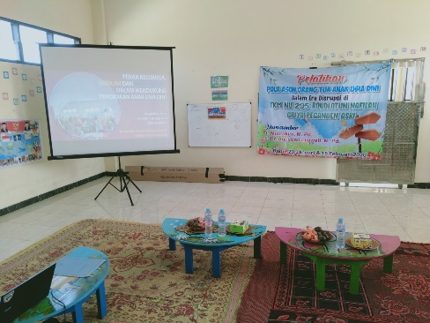 | 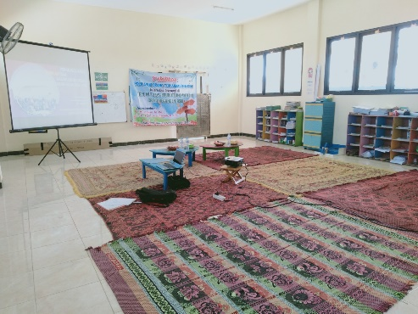
Gambar 2: Fasilitas LCD dan Proyektor untuk pelatihan di TKM 295 Rodlotun Nafilah Griya Peganden Asri Gresik | Gambar 3: Ruang Aula lantai 2 TKM 295 Rodlotun Nafilah Griya Peganden Asri Gresik

Persiapan Pelatihan
Pelatihan pola asuh orang tua anak usia dini dalam era disrupsi pada TKM NU 295 Roudlotun Nafilah Peganden Asri Gresik. Dari hasil observasi pendahuluan menggambarkan bahwa orang tua siswa-siswi di TKM NU 295 Roudlotun Nafilah membutuhkan kiat-kiat untuk mendidik dan mendampingi anak seiring dengan perkembangan zaman yang semakin modern. Kondisi ini juga terlihat dari peserta didik yang menggunakan gadget orang tuanya baik saat di sekolah sambil menunggu jam masuk sekolah ataupun saat dirumah. Dari keresahan orang tua akan keinginan anak yang menggunaka gadget berlebih dan tidak mau dihentikan maka perlu adanya pendampingan dan pelatihan pola asuh orang tua dalam era disrupsi saat ini.
Pelatihan pola asuh orang tua anak usia dini dalam era disrupsi merupakan kegiatan pelatihan yang dilaksanakan dengan mitra. Oleh karena itu, proses pelatihan ini merupakan kerjasama antara Universitas Muhammmadiyah Gresik dengan TKM NU 295 Roudlotun Nafilah. Izin pelaksanaan pelatihan sebagai proses untuk mempersiapkan kegiatan pelatihan yang dilaksanakan pada 29 Januari dan 15 Februari 2020, mulai 09.00 s.d 12.00 WIB.
Tema dan materi pada pelaksanaan kegiatan pelatihan disesuaikan kebutuhan peserta pelatihan. Tema pelatihan ini adalah “ Pelatihan Pola Asuh Orang Tua Anak Usia Dini Dalam Era Disrupsi” serta materi yang disajikan dalam pelatihan ini ada 5 materi antara lain: 1) Pola asuh orang tua di era digital, 2) Kontrak bermain dengan anak, 3) Pemanfaatan teknologi digital pada anak melenial, 4) Penanaman nilai-nilai agama dan pendidikan karakter, dan 5) Orang tua cerdas di era disrupsi.
Kelima materi pelatihan ini dianggap sangat penting oleh Tim pelatihan, dan merupakan kebutuhan dari peserta pelatihan (wali murid). Materi pelatihan ini disampaikan oleh TIM Pelatihan dari Universitas Muhammadiyah Gresik yang berjumlah 3 orang dan dibantu 2 mahasiswa Prodi PAIUD meliputi: Ketua Pengabdian Mustakim, M.Pd, dan anggota pengabdian Drs. Hamim Farhan, M.Si dan Rr. Agustirn Lilawati, M.Pd, serta mahasiswa Prodi PIAUD suadari Musayyachah dan Rina Sekar Pratiwi. Adapun tim pelatihan, mahasiswa dan staff mitra TKM NU 295 Roudlotun Nafilah secara visual seperti gambar 4 dan gambar 5 sebagai berikut:

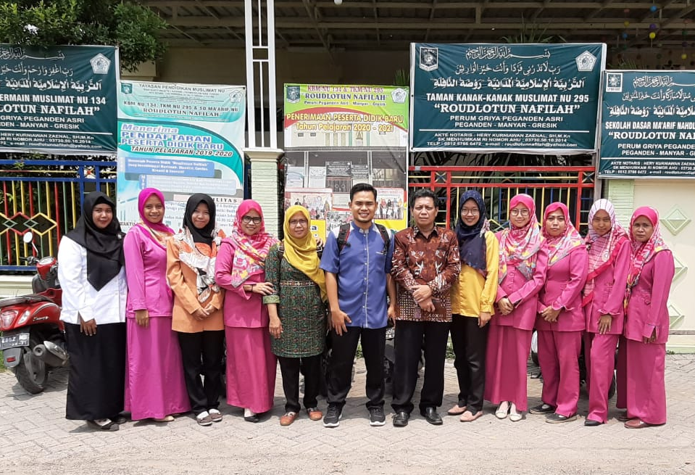 | 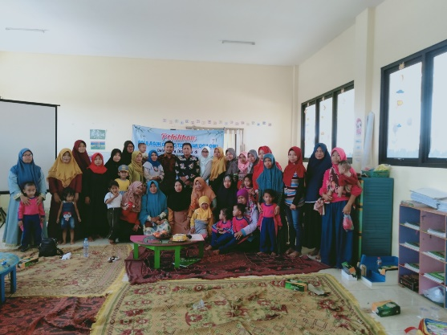
Gambar 4: Tim Pelatihan UMG, Mahasiswa dan Staff TKM NU 295 Roudlotun Nafilah, 29 Januari 2020 | Gambar 5: Para Peserta Pelatihan dan Staff TKM NU 295 Roudlotun Nafilah, 15 Februari2020

Pelatihan pola asuh orang tua anak usia dini dalam era disrupsi di ikuti oleh peserta dari wali murid TKM NU 295 Raoudlotun Nafilah. Dengan sasaran pelatihan sejumlah 70 peserta pelatihan yang terbagi dalam 2 gelombang yakni gelombang pertama tanggal 29 Januari 2020 dengan jumlah konfirmasi kehadiran 25 peserta pelatihan, dan gelombang kedua yakni 15 Februari 2020 dengan jumlah konfirmasi kehadiran 23 peserta pelatihan.
Tanggal dan pelaksanaan pelatihan pola asuh orang tua anak usia dini dalam era disrupsi dilaksanakan pada bulan Januari dan Februari 2020. Jadwal pelatihan seperti pada tabel. 1 seperti berikut:
Tabel. 1 : Jadwal Pelatihan
No | Nama Kegiatan | Bulan
 |  | 1 | 2 | 3 | 4 | 5 | 6 | 7 | 8 | 9 | 10 | 11 | 12
1 | Observasi pendahuluan |  |  |  |  |  |  |  |  |  |  | √ | √
2 | Pembuatan Kerjasama Mitra |  |  |  |  |  |  |  |  |  |  |  | √
3 | Pembuatan Proposal Usulan PKM |  |  |  |  |  |  |  |  |  |  |  | √
4 | Rekruitmen peserta pelatihan |  |  |  |  |  |  |  |  |  |  |  | √
5 | Surat Undangan Pelatihan | √
6 | Pelaksanaan Pelatihan | √ | √
7 | Evaluasi pelatihan |  |  | √ | √ | √

Untuk tanggal pelaksanaan pelatihan merujuk pada jadwal pelatihan pada tabel 1 maka jadwal pelaksanaan pelatihan secara visual seperti pada tabel 2 dan tabel 3 berikut ini:

Tabel. 2 : Jadwal Pelatihan
Rabu, 29 Januari 2020
No | Waktu (WIB) | Kegiatan | Nara Sumber
1 | 09.00-09.20 | Pembukaan dan Sambutan Ketua Yayasan Roudlotun Nafilah | Pimpinan Yayasan
2 | 09.20-09.40 | Pembukaan dan Sambutan  Ketua pelaksana pelatihan pola asuh orang tua anak usia dini dalam era disrupsi | Mustakim, M.Pd
3 | 09.40-10.20 | Materi Pelatihan Sesi Pertama  - Pola Asuh Orang Tua di Era Disrupsi | Mustakim, M.Pd
4 | 10.20-10.40 | Tanya Jawab dengan Peserta | TIM Pelatihan
5 | 10.40-11.20 | Materi Pelatihan Sesi Kedua  - Penanaman Nilai-Nilai Agama dan Pendidikan Karakter Sejak Dini | Rr. Agustien Lilawati, M.Pd
6 | 11.20-11.40 | Tanya Jawab dengan Peserta | TIM Pelatihan
7 | 11.40-12.00 | Penutupan dan Doa Pelatihan Gelombang 1 | Drs. Hamim Farhan, M.Si

Tabel. 3 : Jadwal Pelatihan
Sabtu, 15 Februari 2020
No | Waktu (WIB) | Kegiatan | Nara Sumber
1 | 09.00-09.20 | Pembukaan dan Sambutan  Ketua pelaksana pelatihan pola asuh orang tua anak usia dini dalam era disrupsi | Mustakim, M.Pd
2 | 09.20-09.40 | Materi Pelatihan Sesi Pertama  - Peran Keluarga, Sekolah dan Masyarakat dalam mendukung Pendidikan Anak Usia Dini | Mustakim, M.Pd
3 | 09.40-10.20 | Materi Pelatihan Sesi Kedua  - Pendidikan Karakter Anak Usia Dini dalam Kosep Islam | Drs. Hamim Farhan, M.Si
4 | 10.20-11.30 | Tanya Jawab Sesi 1 | TIM Pelatihan
5 | 10.30-12.00 | Tanya Jawab Sesi 2 | Rr. Agustien Lilawati, M.Pd
7 | 12.00-12.15 | Penutupan dan Doa Pelatihan Gelombang 2 | Drs. Hamim Farhan, M.Si

Sebagai penunjang dalam kegiatan pelatihan maka sarana dan prasarana untuk kegiatan pelatihan merupakan milik TKM NU 295 Roudlotun Nafilah meliputi: Ruang pelatihan aula lantai 2, LCD Proyektor, Sound/ pengeras suara, karpet dan meja, serta fasilitas yang menunjang dalam proses pelatihan. Undangan peserta pelatihan pola pengasuhan orang tua anak usia dini dalam era disrupsi di buat dan didistribusikan oleh Mitra TKM NU 295 Roudlotun Nafilah baik secara fisik dan secara virtual, yakni melalu WhatsApp Group sekolah.
Pelaksanaan Pelatihan
Pada pelaksanaan pelatihan pola asuh orang tua anak usia dini dalam era disrupsi dijadwalkan dalam dua gelombang yakni pada tanggal 29 Januari 2020 dan 15 Februari 2020. Peserta pelatihan merupakan orang tua wali murid siswa-siswi di TKM NU 295 Raoudlotun Nafilah. Orang tua wali murid dari TK A dan TK B yang di bagi dalam dua kelompok besar. Sedangkan untuk pelaksanaan pelatihan pola asuh orang tua mulai pukul 09.00 s.d 12.00 WIB.
Materi pelatihan pola asuh orang tua anak usia dini dalam era disrupsi meliputi 5 asep materi meliputi: 1) Pola asuh orang tua di era digital, 2) Kontrak bermain dengan anak, 3) Pemanfaatan teknologi digital pada anak melenial, 4) Penanaman nilai-nilai agama dan pendidikan karakter, dan 5) Orang tua cerdas di era disrupsi. Materi pelatihan seperti pada gambar 6 dan 7 sebagai berikut:

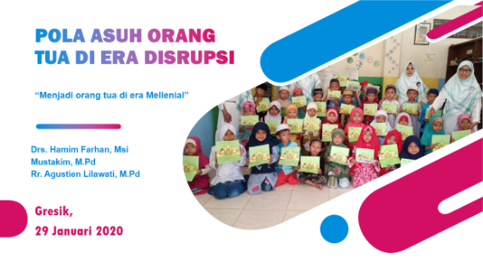 | 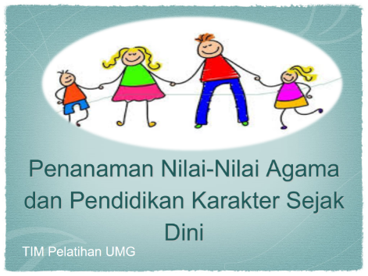
Gambar 6: Materi Pola Asuh Anak Usia Dini di Era Disrupsi | Gambar 7: Materi Penanaman Nilai-Nilai Agama dan Pendidikan Karakter Sejak Dini
Penilaian Pelatihan
Penilaian peserta pelatihan selama kegiatan yang dilaksanakan oleh tim pelatihan Universitas Muhammadiyah Gresik. Peserta pelatihan selama kegiatan pelatihan aktif dan mengikuti pelatihan sampai selesai kegiatan. Hal ini terlihat dari keaktifan selama di ruang pelatihan. Keaktifan dan keseriusan peserta pelatihan secara visual seperti pada gambar 8 dan gambar 9 berikut ini:
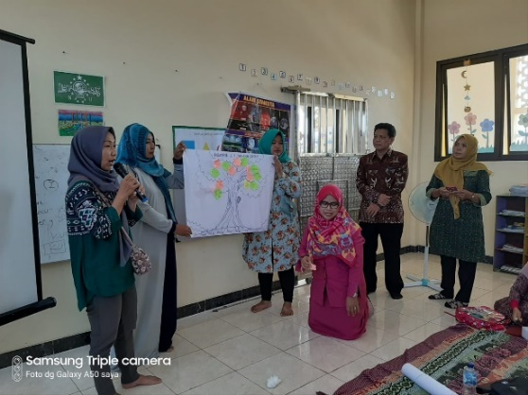 | 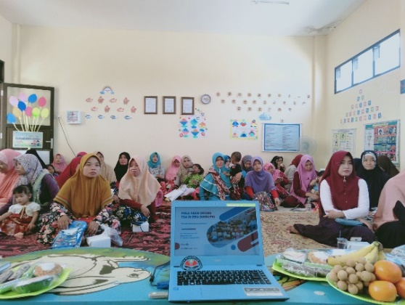
Gambar 8: Peserta aktif melakukan presentasi pohon pola asuh di depan peserta dan tim pelatihan | Gambar 9: Suasana pelatihan pola asuh orang saat penyampaian materi

Selama kegiatan pelatihan berlangsung penilaian dari narasumbar selaku Tim pelatihan dengan beberapa metode, seperti kuesioner, dengan melihat masing-masing peserta bertanya dan memberikan argument saat diskusi kelompok. Adapun penilaian dari kuesioner dan diskusi kelompok secara visual pada gambar 10 dan gambar 11 sebagai berikut:

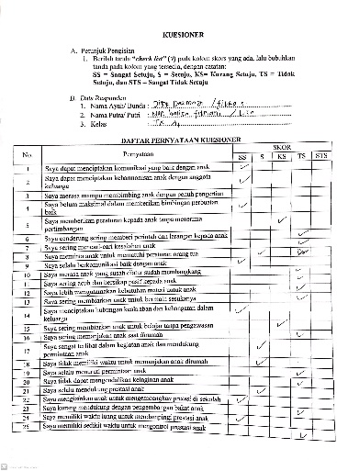 | 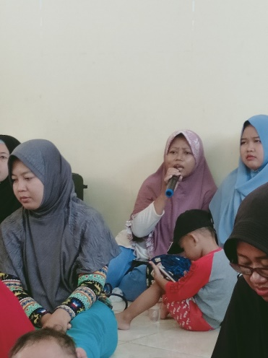
Gambar 10: Kuesioner penilaian dari Tim Pelatihan | Gambar 11: Peserta pelatihan aktif bertanya selama kegiatan pelatihan

Penilaian dari lembaga mitra terkait dengan pelatihan pola asuh orang tua anak usia dini dalam era disrupsi dapat terlihat dari adanya daftar hadir yang disisi oleh peserta pelatihan. Tanda hadir ini sebagai bentuk keaktifan peserta pelatihan. Bentuk penilaian lembaga mitra secara visual pada gambar 12 dan gambar 13 berikut ini:

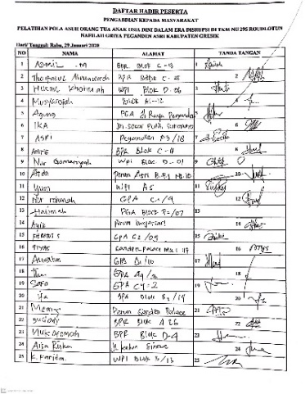 | 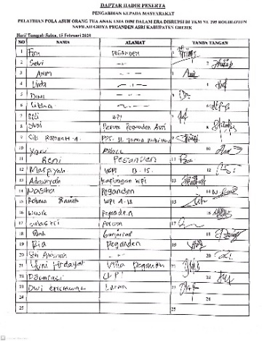
Gambar 12: Daftar hadir peserta pelatihan, Rabu, 29 Januari 2020 | Gambar 13: Daftar hadir peserta pelatihan, 15 Februari 2020

Evaluasi Pelatihan
Pada tahap evaluasi pelatihan melalui beberapa rangkaian kegiatan yakni evaluasi persiapan pelatihan, evaluasi pelaksanaan pelatihan, dan evaluasi penilaian pelatihan. Evaluasi persiapan pelatihan pola asuh orang tua anak usia dini dalam era disrupsi di TKM NU 295 Roudlotun Nafilah mulai dari kesiapan tim pelatihan, dan kesiapan mitra. Kesiapan tim dan mitra dalam kegiatan pelatihan dilaksanakan melalui penentuan tujuan pelatihan. Pada tujuan pelatihan pola asuh orang tua anak usia dini dalam era disrupsi dengan menentukan tema yang sesuai dengan kebutuhan orang tua wali murid. Dalam pelatihan ini materi yang sesuai dengan tema pelatihan meliputi: pola asuh orang tua di era digital, kontrak bermain dengan anak, pemanfaatan teknologi pada anak melenial, penanaman nilai-nilai keagamaan dan pendidikan karakter, dan orang tua cerdas di era disrupsi. Serta mempersiapkan tempat pelatihan, sarana pelatihan, hingga persiapan peserta pelatihan.
Pada tahap pelaksanaan pelatihan evaluasi pelatihan meliputi ketercapaian kegiatan pelatihan. Mulai dari tingkat kehadiran peserta pelatihan yang mencapai 80% dari jumlah undangan peserta pelatihan. Antusias peserta pelatihan saat kegiatan pelatihan dari awal kegiatan sampai akhir kegiatan pelatihan. Materi yang menarik dan bervariatif. Pelaksanaan pelatihan yang kondusif, aplikatif, menarik, sesuai dengan kondisi saat ini, dan pembagian kelompok diskusi yang sesuai dengan tema pelatihan.
Pada tahap evaluasi penilaian pelatihan merupakan tahapan penilaian akhir secara keseluruhan rangkaian agenda pelatihan. Mulai dari evaluasi persiapan, evaluasi pelaksanaan, dan evaluasi penilaian program. Dari kajian hasil pelatihan yang telah di jelaskan bahwa pada evaluasi penilaian program pelatihan pola asuh orang tua anak usia dini dalam era disrupsi di TKM NU 295 Roudlotun Nafilah layak untuk di teruskan. Hal ini karena kebutuhan akan peningkatan keterampilan orang tua untuk mendampingi anak sesuai dengan tahap perkembangan anak dan perkembangan informasi dan teknologi terbarukan.

KESIMPULAN

Pelatihan pola asuh orang tua anak usia dini dalam era disrupsi, merupakan kebutuhan yang krusial dalam mengantarkan anak sesuai dengan perkembangan zaman di era digital. Pelatihan pola asuh orang tua menjadi kebutuhan pokok orang tua untuk menghadapi anak mellenial yang semakin sulit terpisah dari gadget, Internet, Youtube, Sosial Media, situs web yang kurang mendidik, dan kecanduan akan game online.
Melalui pelatihan pola asuh orang tua anak usia dini dalam era disrupsi masing-masing keluaga mendapatkan peningkatan pengetahuan mulai dari: 1) Pola asuh orang tua di era digital, dimana bapak dan ibu mulai sadar akan pendidikan anak sesuai dengan era saat ini. 2) Kontrak bermain dengan anak, dimana orang tua memiliki peran dalam mengatur dan mengontrol kegiatan anak sesuai dengan kesepakatan anak dengan orang tua. 3) Pemanfaatan teknologi digital pada anak melenial, dimana orangtua juga harus tanggap dengan perkembangan teknologi digital yang sedang digandrungi anak, baik secara online dan offline. Sehingga orang tua memiliki cara untuk memberikan pemahaman kepada anak akan dampak positif dan negative penggunaan teknologi yang berlebihan. 4) Penanaman nilai-nilai agama dan pendidikan karakter, dimana orang tua sebagai driver yang mengarahkan anak untuk dibimbing dan diajarkan tata krama, sopan santun, tata cara ibadah, hubungan antar teman yang baik, serta prilaku yang tidak merugikan orang lain. Dan 5) Orang tua cerdas di era disrupsi, dimana orang tua memiliki peran ganda, selain memberikan pendidikan, penghidupan, kasih sayang, perhatian, dan rasa aman, orang tua juga harus cerdas dalam menyikapi perkembangan era disrupi yang semakin digandrungi oleh genarasi muda. Sehingga orang tua juga harus update informasi yang baru untuk mengantarkan anak sesuai dengan minat, bakat, dan keterampilan yang diinginkan anak.
Rekomendasi bagi peneliti dan pengelola program pelatihan selanjutnya, bahwa peningkatan ketarampilan pola asuh orang tua di era disrupsi lebih difokuskan pada peningkatan kemampuan orang tua dalam memprediksi perkembangan informasi dan teknologi yang semakin cepat, sehingga orang tua dapat terbuka akan cita-cita anak di masa depan.

UCAPAN TERIMA KASIH

Peneliti berterimakasih kepada Universitas Muhammadiyah Gresik yang telah memberikan kesempatan penulis untuk melaksanakan pelatihan kerjasama dengan TKM NU 295 Roudlotun Nafilah Griya Peganden Asri Gresik. Serta terimakasih kepada Tim pengabdian pelatihan dari awal hingga akhir pelatihan. Dan terimakasih kepada panitia dari TKM NU 295 Roudlutun Nafilah yang telah memfasilitasi tempat dalam agenda pelatihan ini. Tak lupa penulis ucapkan terimakasih untuk mahasiswa PIAUD Universitas Muhammadiyah Gresik yang telah membantu terselenggaranya kegiatan pengabdian ini.

DAFTAR RUJUKAN

Al-Ayouby, M. Hafiz. 2017. “Dampak Penggunaan Gadget Pada Anak Usia Dini.” Universitas Lampung.
Aynur, Rizzaq Nugroho. 2019. “6 Pekerjaan Baru Di Era Digital, Cocok Buat Milenial - Hot Liputan6.Com.” Retrieved December 6, 2019 (https://hot.liputan6.com/read/3939000/6-pekerjaan-baru-di-era-digital-cocok-buat-milenial).
Gazali, Erfan. 2018. “Pesantren Di Antara Generasi Alfa Dan Tantangan Dunia Pendidikan Era Revolusi Industri 4.0.” Oasis 2(2):94–109.
Maulidiyah, Eka Cahya. 2018. “Penanaman Nilai-Nilai Agama Dalam Pendidikan Anak Di Era Digital.” Martabat: Jurnal Perempuan Dan Anak 2(1).
Mustakim. 2017. “Traditional Internship Pattern in Developing Community Enterpreneurship.” Proceedings Advances in Social Science, Education and Humanities Research (ASSEHR) 88(Nfe 2016):214–17.
Nahriyah, S. 2017. “Tumbuh Kembang Anak Di Era Digital.” Risalah, Jurnal Pendidikan Dan Studi Islam 4(1):65–74.

